
Федеральное бюджетное учреждение
«Научно-техническая библиотека
Министерства промышленности и торговли
Российской Федерации»
123112, г. Москва, |  | 8 (495) 870-29-21
Пресненская наб., д.10, стр.2 |  | доб. 24004, 24025
сайт: |  | www.ntbminprom.ru
e-mail: |  | ntb@minprom.gov.ru  abonement@list.ru

Информационный обзор
поступивших книг
№ 4

2019

ОГЛАВЛЕНИЕ

Новые поступления книг в фонд НТБ: 3
Отечественная литература 3
Зарубежная (переводная) литература 6
Энциклопедии, учебники, справочники, словари 8
Отечественная и зарубежная беллетристика 10
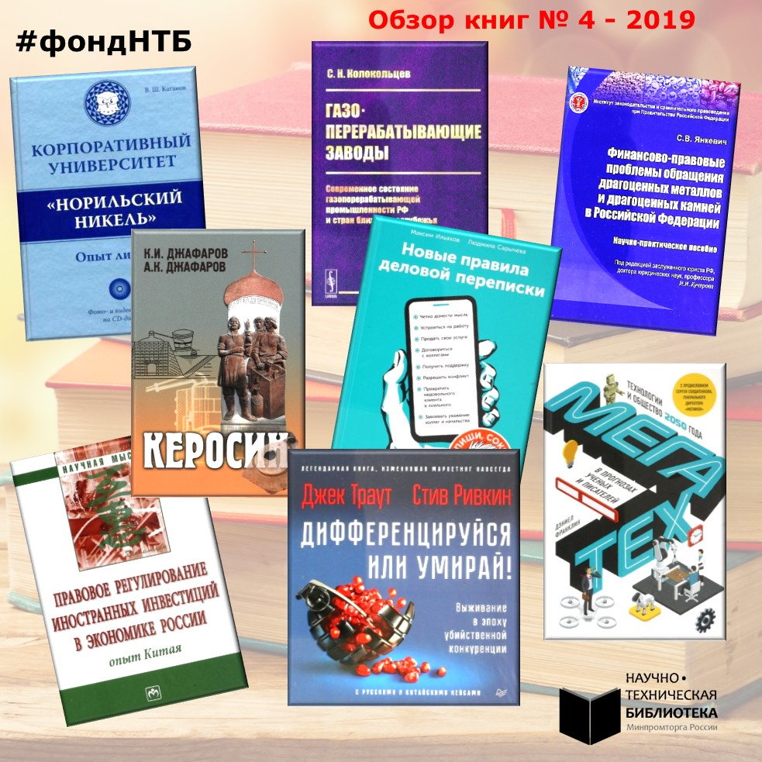

Новые поступления книг в фонд НТБ:

Отечественная литература
347 П68
Правовое регулирование иностранных инвестиций в экономике России: опыт Китая: монография. – М.: ИНФРА-М, 2019. – 137 с.: табл. – (Научная мысль).
Анализ современного состояния законодательства, регулирующего инвестиционную деятельность в приоритетных отраслях экономики России. Исследование ключевых аспектов привлечения прямых иностранных инвестиций в экономику России, включая прямые инвестиции из КНР. Анализ регулирования инвестиционной деятельности в приоритетных отраслях экономики на примере опыта Китая. Политика открытости во внешнеэкономической сфере. Анализ современного инвестиционного законодательства КНР. Разработаны предложения по совершенствованию отечественного законодательства, регулирующего инвестиционную деятельность в приоритетных отраслях экономики с учетом опыта Китая.

33 Д99
Дятлов, С.А.
Информационно-сетевая экономика: структура, динамика, регулирование: монография. – М.: ИНФРА-М, 2017. – 414 с.: схем., табл. – (Научная мысль).
Закономерности становления информационного общества. Теоретико-методологические основы информационно-сетевой экономики. Понятие, структуры, показатели измерения информационно-сетевой экономики. Организационные формы и функционирование виртуально-сетевых предприятий, корпоративных бизнес-сетей и многонациональных компаний. Сущность интеллектуально-информационного капитала, его оценка и конкурентоспособность. Влияние современных информационно-коммуникационных технологий (ИКТ) и инноваций на соотношение секторов традиционной и новой экономики, на структуру экономики страны, конкуренцию и отношения собственности. Анализ особенности развития российского ИКТ-сектора и готовности перехода России к информационному обществу. Регулирование и обеспечение комплексной информационной безопасности.

336 Я62
Янкевич, С.В.
Финансово-правовые проблемы обращения драгоценных металлов и драгоценных камней в Российской Федерации: науч.-практ. пособие. – М.: ИНФРА-М, 2017. – 151 с.
Понятие драгоценных металлов и драгоценных камней в финансовом праве. Драгоценные металлы и драгоценные камни как часть казны. Эволюция обращения драгоценных металлов и драгоценных камней в России с XVII до конца XX века. Финансово-правовой режим золотовалютных резервов РФ. Особенности налогообложения при добыче драгоценных металлов. Бюджетно-правовое регулирование обращения драгоценных металлов и драгоценных камней в РФ.
338 К61
Колокольцев, С.Н.
Газоперерабатывающие заводы: Современное состояние газоперерабатывающей промышленности РФ и стран ближнего зарубежья. – М.: URSS: ЛЕНАНД, 2017. – 230 с.: схем., табл. - Библиогр. в конце гл.
История развития газовой промышленности в России. Производственные схемы газоперерабатывающих заводов. Технологии подготовки и переработки углеводородных газов. Современные данные о газоперерабатывающих заводах, расположенных на территории РФ, Азербайджана, Белоруссии, Казахстана, Туркменистана, Узбекистана, Украины. Производственные мощности заводов. Технологические схемы производств с указанием года их ввода в эксплуатацию. Методы подготовки и переработки газа. Перечни выпускаемой продукции. Сведения об истории создания предприятий, модернизации их производств.
338 Ш-35
Швырков, Ю.М.
Государственное индикативное планирование: теория, история, современная практика (российский и зарубежный опыт): монография. – М.: Проспект, 2007. – 346 с.
Первый опыт формирования индикативного планирования в РСФСР в 20-х годах XX века. Зарубежный опыт прогнозирования и индикативного планирования (Европа, Япония, США, Китай). Реформы и новые попытки внедрения элементов индикативного планирования. Противоречивость реализации ФЗ "О государственном прогнозировании и программах социально-экономического развития РФ". Методы обоснования индикативных планов развития.
327 В19
Василенко, В.И.
Шанхайская организация сотрудничества в региональной системе безопасности (политико-правовой аспект): монография. – М.:Проспект, 2018. – 191 с.
Политико-правовые основы деятельности Шанхайской организации сотрудничества (ШОС). Особенности региональной системы безопасности государств Центральной Азии. Роль ведущих региональных держав – России и Китая. Тенденции развития потенциала ШОС. Внешние и внутренние факторы нестабильности в Центральной Азии. Обеспечение региональной стабильности и безопасности. Векторы перспективного взаимодействия и сотрудничества стран-членов ШОС в решении региональных проблем.
331 К12
Каганов, В.Ш.
Корпоративный университет "Норильский никель": Опыт лидера. – М.: Вершина, 2008. – 241 с.
Концепция нового явления в сфере профессионального образования – корпоративный университет. Мировой и отечественный опыт компаний в организации обучения, подготовки и повышения квалификации кадров. Система развития персонала. История создания НОУ "Корпоративный университет «Норильский никель» (учредитель ОАО «Горно-металлургическая компания «Норильский никель»). Организация подготовки рабочих, управленческих кадров и специалистов. Подготовка молодых кадров. Академия наставников. Учебно-методическое обеспечение.

623 Б75
Боеприпасы повышенной стойкости к опасным внешним воздействиям: особенности конструирования, испытаний и эксплуатации / Б.В. Мацеевич [и др.]. – Красноармейск: Изд-во ОАО "КНИИМ", 2014. – 167 с.: ил., табл. – (Вооружение и военная техника).
Обзор современных подходов к достижению безопасности свойств повышенной стойкости боеприпасов к опасным внешним воздействиям. Виды опасных внешних воздействий. Типы реакций боеприпасов на опасные внешние воздействия. Основные факторы, влияющие на типы реакций. Рекомендации по конструкции и разработке боеприпасов повышенной стойкости к внешним воздействиям, боеприпасов пониженного риска. Методология оценки и полномасштабные испытания боеприпасов.

57 Я85
Ястребов, С.
От атомов к древу: Введение в современную науку о жизни. – М.: Альпина нон-фикшн, 2018. – 702 с.: ил. – (Primus).
Химия жизни, или из чего состоит живая материя. Что такое генетический код. Механизм передачи генетической информацией живыми существами. Обзор всеобщего эволюционного древа. Рассмотрение жизни на Земле как единое целое. Главные события, произошедшие на планете в ходе эволюционной истории.
652 И49
Ильяхов, М.
Новые правила деловой переписки. – М.: Альпина Паблишер, 2018. – 255 с.
Особенности культуры делового письма. Новые принципы составления писем. Разрешение сложных ситуаций в деловой переписке. Следуя авторским рекомендациям, вы научитесь писать коммерческие предложения, сопроводительные письма, просьбы коллегам, ответы клиентам и любые другие рабочие письма.

72 М19
Малинин, Н.
Метрополь: Московская легенда. – М.: [б. и.], 2015. – 193 с.: ил.
Исследование журналиста и историка архитектуры посвящено легендарной гостинице "Метрополь", построенной в Москве в 1899–1905 годах по инициативе знаменитого мецената Саввы Мамонтова. В создании архитектурного шедевра эпохи модерна принимали участие прославленные художники, а его строительство сопровождалось множеством интриг и увлекательных историй. Издание содержит большое количество неопубликованных ранее исторических фоторабот из частных коллекций.

8 К89
Кузичева, А.П.
Чехов: Жизнь "отдельного человека". – 2-е изд. – М.: Молодая гвардия, 2012. – 847 с., [16] л.: ил. – (Жизнь замечательных людей: сер. биогр.; вып. 1560 (1360)).
Подробное исследование биографии русского писателя, прозаика и драматурга Антона Павловича Чехова (1860-1904).

9 Д64
Долгополов, Н.М.
Легендарные разведчики-2. – 2-е изд. – М.: Молодая гвардия, 2018. – 414 с., [8] л.: ил. – (Жизнь замечательных людей: сер. биогр.; вып. 1934 (1734)).
Автор – российский журналист, писатель, дважды лауреат литературной премии Службы внешней разведки РФ, на основе уникальных рассекреченных документов продолжает нас знакомить с деятельностью героев советской разведки.

9 П26
Первушина, Е.В.
Судьба российских принцесс: От царевны Софьи до великой княжны Анастасии. – М.: Центрполиграф; СПб.: Русская тройка, 2017. – 383 с.: ил.
Краткие биографии женщин Российского Императорского Дома - сестер, жен, дочерей российских императоров Петра Великого, Павла I, Александра I, Николая I, Александра II, Александра III и Николая II.

9 Р32
Революция 1917 года глазами ее руководителей / авт.-сост. Д.С. Анин. – М.: Центрполиграф, 2017. – 351 с.: ил.
Сборник воспоминаний российских политических деятелей - ключевых фигур в истории Февральской и Октябрьской революций 1917 года. Как они воспринимали, ощущали и оценивали революцию и ее отдельные этапы.

Зарубежная (переводная) литература
001 Ф83
Франклин, Д.
Мегатех: Технологии и общество 2050 года в прогнозах ученых и писателей: пер. с англ.. – М.: Бомбора, 2018. – 395 с. – (IT бестселлер).
Собрание ответов ученых, предпринимателей, писателей-фантастов, журналистов на фундаментальные вопросы, касающихся непрерывного развития новых технологий и их влияния на общество в ближайшие десятилетия. Факторы ускорения и сдерживания перемен. Обзор научных достижений в физике и биологии. Анализ процесса трансформации в ряде важнейших отраслей промышленности – сельском хозяйстве, здравоохранении, энергетике, новые материалы, оборонно-промышленном комплексе, микроэлектронике, информационных технологиях, материаловедении. Социальные и политические последствия технологических изменений.

339 Т65
Траут, Дж.
Дифференцируйся или умирай! Выживание в эпоху убийственной конкуренции: пер. с англ. – СПб.: Питер, 2018. – 362 с. – (Деловой бестселлер).
Джек Траут – один из авторов маркетинговой концепции позиционирования, ставшей поворотной точкой в истории маркетинга и уже 30 лет помогает компаниям выживать в условиях бешеной конкуренции. Эта работа логически развивает идеи позиционирования. Авторы неопровержимо доказывают, что дифференцирование является краеугольным камнем успешного маркетинга, и подробно разбирают разнообразные стратегии дифференцирования. Как создать для своего бренда неотразимо привлекательные и выгодные отличия в сознании потребителя и получить, таким образом, реальное конкурентное преимущество на рынке. Кейсы из практики компаний, в том числе из России и Китая.
658 Г77
Грант, Р.
Современный стратегический анализ: пер. с англ. – 9-е изд. – СПб.: Питер, 2018. – 670 с.: схем., табл. – (Классика MBA). - Библиогр. в конце гл.
Понятие стратегии. Инструменты стратегического анализа. Цели, ценности и эффективность фирмы. Анализ отраслевой структуры. Анализ ресурсов и возможностей. Выстраивание организационной структуры и системы управления на практике. Бизнес-стратегии в контексте различных отраслей. Поиск конкурентного преимущества. Корпоративная стратегия. Вертикальная интеграция и сфера деятельности фирмы. Глобальные стратегии и создание многонациональной корпорации. Стратегия диверсификации. Практика управления многопрофильными корпорациями. Стратегии роста за счет внешних факторов: слияния, поглощения и альянсы. Современные тенденции стратегического менеджмента.
316 К59
Койл, Д.
Культурный код: Секреты чрезвычайно успешных групп и организаций: пер. с англ. – М.: КоЛибри, 2018. – 268 с.
Автор - американский журналист, публицист, считает, что важная составляющая успеха команды – это «культурный код», или культура взаимодействия внутри коллектива, независимо от его размера. На основе анализа деятельности наиболее эффективных команд, выведены три главных навыка генерирующие сплоченность и сотрудничество группы. Предложены конкретные стратегии, способствующие создать оптимальные условия для работы команды.
658 П97
Пэнди, П.С.
Курс на Шесть Сигм: Как General Electric, Motorola и другие ведущие компании мира совершенствуют свое мастерство: пер. с англ. – М.: Лори, 2016. – XXIV, 374 с.
Основы понятия системы Шести Сигм (Lean Six Sigma - LSS). Подготовка и настройка системы Шести Сигм для конкретной организации. Реализация системы Шесть Сигм. Маршрутная карта - пятиступенчатая модель внедрения системы в любую организацию. Обзор наиболее эффективных инструментов Шести Сигм.

15 Г74
Гоулман, Д.
Эмоциональный интеллект: Почему он может значить больше, чем IQ: пер. с англ. – 6-е изд. – М.: Манн, Иванов и Фербер, 2018. – 536 с.
Автор - американский психолог, признанный эксперт в области эмоционального интеллекта, утверждает, что в достижении успеха наши эмоции играют гораздо большую роль, чем это принято считать. Природа эмоционального интеллекта. Подробный анализ проявлений эмоционального интеллекта в действии. Обучающие программы по развитию эмоционального интеллекта. Впервые книга была издана в 1995 году.

15 П35
Питерс, С.
Парадокс Шимпанзе: Менеджмент мозга: уникальная программа управления собой: пер. с англ. / С. Питерс. – М.: Эксмо, 2015. – 428 с.: ил. – (Психология. Мозговой штурм).
«Парадокс Шимпанзе» - принципиально новая модель управления мыслями, эмоциями, поведением. Исследование работы мозга человека и загадок психики. Пошаговый менеджмент мозга, который поможет научиться управлять своим разумом и улучшить качество жизни став счастливым, уверенным в себе, здоровым и успешным человеком. Автор – профессор, консультирующий психиатр, специализирующийся в оптимизации функционирования разума.

8 П35
Питцер, А.
Тайная история Владимира Набокова: пер. с англ.. – М.: Синдбад, 2016. – 527 с., [8] л.: ил.
Биография Владимира Владимировича Набокова (1899-1977). Кропотливо воссоздавая внешний и внутренний контуры личности писателя, автор предлагает взглянуть на его творчество под совершенно новым углом, увидеть нового, доселе неведомого Набокова - гения мистификации, спрятавшего в своих произведениях историю ужасов XX века.

Энциклопедии, учебники, справочники, словари
33 Г61
Голованова, Е.Н.
Инвестиции в человеческий капитал предприятия: учеб. пособие для студентов вузов. – М.: ИНФРА-М, 2017. – 88 с.: граф., схем., табл. – (Высшее образование. Бакалавриат).
Формирование и развитие теории человеческого капитала. Понятие и структура человеческого капитала. Анализ современного состояния человеческого капитала в России. Модель инвестирования средств в человеческий капитал. Методика оценки эффективности инвестиций в человеческий капитал на предприятиях.

339 Р76
Россия в зеркале международных рейтингов: информ.-справ. изд. / отв. ред. В.И. Суслов. – Новосибирск: Изд-во ИЭОПП СО РАН, 2019. – 170 с.: табл.
Методика составления международных страновых индексов и рейтингов, затрагивающих самые разные аспекты развития в экономике знаний. Конкурентоспособность и инновации. Цифровая экономика. Человеческий капитал. Институциональные условия. Новые направления развития. Оценка позиции России в глобальных социальных, экономических и инновационных процессах за 2014-2017 гг.

658 М55
Мешков, В.Р.
Технологии эффективного менеджмента: инновационные механизмы развития систем управления: учеб. пособие. – М.: Русаинс, 2017. – 136 с.: схем.
Формирование и развитие технологий эффективного менеджмента в контексте внедрения инновационных подходов в систему управления организацией. Концепции организационно-управленческих инноваций, стратегии их разработки и внедрения. Оценка существующих практик формирования и реализации организационно-управленческих инноваций. Особые экономические зоны как современные модели развития технологий эффективного менеджмента.

658 Р93
Рыбкин, А.Г.
Стратегия сложных переговоров: учеб. пособие для студентов вузов. – М.: ИНФРА-М, 2019. – 259 с. – (Высшее образование. Магистратура).
Принципы переговорного процесса. Подготовка к агрессивному поведению оппонентов. Внешние факторы воздействия на переговорщиков. Тактики, приемы и методы жестких переговоров. Техники манипуляции. Техники перевода жестких переговоров в конструктивное русло. Поиск решения в тупиковой ситуации. Наиболее частые ошибки при проведении переговоров. Действия на заключительном этапе переговоров и после из завершения.

651 В18
Варлатая, С.К.
Защита и обработка конфиденциальных документов: учебно-метод. комплекс. – М.: Проспект, 2016. – 179 с. - Библиогр.: с. 177.
Сущность и особенности конфиденциального делопроизводства. Каналы утечки конфиденциальной информации. Организационно-технические меры защиты информации в системах обработки данных. Определение состава конфиденциальных документов. Специфика технологии защищенного документопотока. Состав технологических этапов и операций обработки документов. Защита конфиденциальных данных от утечки и неавторизированного доступа.

621 П30
Петровский, Э.А.
Квалиметрия в управлении качеством технологических машин: учебник для студентов вузов. – Старый Оскол: Тонкие наукоемкие технологии, 2017. – 247 с.
Современное состояние и уровень развития управления качеством. Методы экономической оценки эффективности системы управления качеством продукции. Квалиметрические шкалы, их разновидности и особенности. Оценка качества на основных этапах жизненного цикла технологических машин.

66 Д40
Джафаров, К.И.
Керосин: учеб. пособие. – М.: Газоил пресс, 2012. – 159 с.: ил., схем., табл.
История керосинового периода в отечественном нефтяном деле с середины XIX века до конца первого десятилетия XX века, когда основным продуктом производства и потребления был керосин. Развитие и размещение нефтяных промыслов, первых отечественных нефтеперегонных заводов. Перегонные аппараты. Исследование теории горения керосина в лампах в работе А.И. Степанова «Основы теории ламп», за которую он был удостоен первой премии имени Л.Э. Нобеля в 1896 году. Характеристика керосиновых осветительных и нагревательных приборов. Физико-химические свойства керосинов различных сортов. Некоторые сведения о потреблении керосина, его ввозе и вывозе. Экспорт российского керосина. Цены на керосины и другие нефтепродукты в разные годы.

Отечественная и зарубежная беллетристика
Р1 К21
Карамзин, Н.М.
Повести. Стихотворения. Публицистика. – М.: АСТ: Олимп, 2001. – 204 с. – (Школьная хрестоматия).

Р1 Ч-56
Чехов, А.П.
Рассказы и повести. – М.: Детская литература, 2001. – 320 с. – (Школьная библиотека).

Р2 А59
Алюшина, Т.А.
Любовь со вкусом вишни: роман. – М.: Эксмо, 2018. – 347 с. – (Еще раз про любовь).

Р2 А59
Алюшина, Т.А.
Неправильная невеста: [роман]. – М.: Эксмо, 2018. – 414 с. – (Еще раз про любовь).

Р2 Г20
Гармаш-Роффе, Т.В.
Тайна моего отражения. – М.: Эксмо, 2008. – 411 с. – (Детектив высшего качества).

Р2 Г71
Горький, М.
Несвоевременные мысли. Заметки о революции и культуре. – М.: Азбука-классика, 2005. – 221 с.
Макар Чудра. Старуха Изергиль. Челкаш: рассказы. Песня о Соколе. Песня о Буревестнике: стихотворения в прозе. "Несвоевременные мысли" - 58 статей, опубликованных в газете "Новая жизнь" в 1917-1918 гг.

Р2 М69
Михалкова, Е.И.
Водоворот чужих желаний: [роман]. – М.: Эксмо, 2008. – 409 с. – (Детектив-событие).

Р2 С65
Сорокин, В.Г.
Метель: [повесть]. – М.: АСТ: Астрель, 2010. – 303 с.

Р2 У-48
Улицкая, Л.Е.
Люди нашего царя: [рассказы]. – М.: Эксмо, 2006. – 367 с.

Р2 Ф82
Фрай, М.
Темная сторона: [повести]. – СПб.: Амфора, 2007. – 367 с. – (Лабиринты Ехо).
Темные вассалы Гленке Тавала. Дорот - повелитель манухов.

Р2 Ч-32
Чаянов, А.В.
Мистические повести. – М.: Тончу, 2010. – 207 с.: ил. – (Московская книга).

Р2 Ч-84
Чудакова, М.О.
Егор: биограф. роман. – М.: Время, 2012. – 591 с.: ил.

Р2 Ю20
Юзефович, Л.А.
Дом свиданий: Приключения сыщика Ивана Дмитриевича Путилина: дело № 2. – СПб.; М.: Лимбус Пресс, 2007. – 307 с.

И(Англ) Б25
Барнс, Дж.
До того, как она встретила меня: [роман]: пер. с англ. – М.: АСТ: Транзиткнига, 2005. – 253 с. – (The Bestseller).

И(Англ) Б48
Берджесс, Э.
Заводной апельсин; Трепет намерения: романы: пер. с англ. – М.: ТЕРРА, 2000. – 383 с. – (Библиотека английской литературы).

И(Англ) П32
Пинтер, Г.
Коллекция: [пьесы]: пер. с англ. – СПб.: Амфора, 2006. – 559 с. – (Читать [модно]).

И(Перу) В18
Варгас Льоса, М.
Разговор в "Соборе": [роман]: пер. с исп. – СПб.: Азбука, 2012. – 606 с. – (Цвет литературы).

И(Фр) М80
Моруа, А.
Адриенна, или Жизнь госпожи де Лафайет: романизированная биография: пер. с фр. – М.: АСТ, Астрель; Владимир: ВКТ, 2011. – 443 с.

И(Амер) П96
Пьюзо, М.
Крестный отец: роман: пер. с англ. – СПб.: Кристалл, 2000. – 639 с. – (Библиотека мировой литературы).

И(Амер) С78
Стаут, Р.
Смерть демона; Звонок в дверь; Убей сейчас - заплатишь позже; Роковые початки; Кровь скажет: [роман, повести]: пер. с англ. – М.: Эксмо, 2008. – 507 с. – (Весь Стаут).

